RINKOS KONSULTACIJOS REZULTATŲ APIBENDRINIMO SUVESTINĖ

I. RINKOS KONSULTACIJOS OBJEKTAS IR TIKSLAS
Pirkimo objektas |  | Tarnybinių stočių plėtra
Rinkos konsultacijos tikslas |  | Kokybiškai ir tinkamai pasirengti Pirkimui, išsiaiškinti įvairius su Pirkimo objektu susijusius klausimus bei informuoti rinkos dalyvius apie ketinimą vykdyti Pirkimą, bei jam keliamus reikalavimus.
II. RINKOS KONSULTACIJOS ATLIKIMAS
Naudotos priemonės |  | Konsultacija vyko Centrinės viešųjų pirkimų informacinės sistemos priemonėmis
Rinkos konsultacijos paskelbimo ir atsakymų pateikimo datos |  | Paskelbimo CVP IS data: 2025-08-08 (Nr. 4037746).  Atsakymų pateikimo terminas: iki 2025-08-18 10.00 val.
Rinkos dalyviams teikti dokumentai bei kita informacija |  | Buvo skelbiamas klausimynas, Techninės specifikacijos projektas, sudaromos galimybės pateikti pastabas ir pasiūlymus, atsakant į Perkančiosios organizacijos suformuluotus klausimus (visi skelbiami dokumentai saugomi CVP IS).
III. Rinkos dalyvių pateiktų atsakymų nagrinėjimas
Eil. Nr. | Klausimai  (nurodomi rinkos konsultacijos klausimyne nurodyti klausimai) | Rinkos konsultacijos 1 dalyvio atsakymai  (nurodomi rinkos dalyvių pateikti atsakymai, atsakymų turinys netaisytas) | Perkančiosios organizacijos (toliau – PO) atsakymai/komentarai 1 dalyviui (nurodomi atsakymai ir/ar priimti sprendimai)
1. | Ar teiktumėte pasiūlymą dėl šio pirkimo objekto? (jei ne, prašome nurodyti priežastis) | Taip, teiktume, jeigu būtų atnaujintos techninės specifikacijos sąlygos | Dėkojame už pateiktą atsakymą.
2. | Ar preliminariose 1 -5 pirkimo dalių techninėse specifikacijose (toliau – TS) nurodyti pirkimo objektai yra aiškūs? (jei ne, prašome nurodyti, kas neaišku ir ką turėtumėme patikslinti) | - | -
3. | Ar TS yra pakankamai išsamios, konkrečios ir aiškios, ar jose yra visa informacija, reikalinga tinkamam pasiūlymo parengimui bei deklaruojamų tikslų pasiekimui (jei ne, prašome pateikti argumentuotas pastabas, patikslinimus dėl konkrečių TS reikalavimų)? | - | -
4. | Ar TS yra reikalavimų, kurie riboja konkurenciją bei yra sunkiai įgyvendinami? (jei taip, prašome nurodyti šiuos reikalavimus) | - Dėl suderinamumo su operacinėmis sistemomis reikalavimo visose penkiose pirkimo dalyse:  VMware ESXi 7.x jau yra paskelbta “End of General Support” data, kuri yra 2025-10-02:  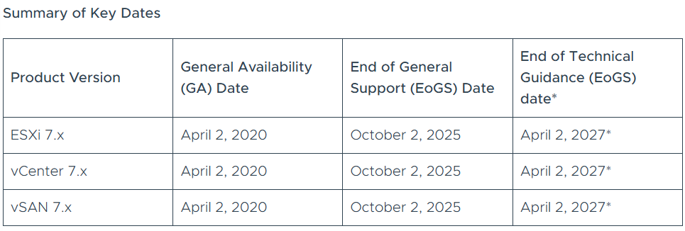  https://blogs.vmware.com/cloud-foundation/2025/03/31/reminder-vsphere-7-to-reach-end-of-service-october-2-2025/  Nėra tikslinga reikalauti 7.x versijos, kuri jau šių metų spalį taps nebepalaikoma ir šiemet jau išleista 9.0 versija.  Dar prastesnė situacija yra su Red Hat Enterprise Linux 7 versija, kuri nebepalaikoma jau nuo 2024 metų birželio:  https://www.redhat.com/en/technologies/linux-platforms/enterprise-linux/rhel-7-end-of-maintenance  https://access.redhat.com/support/policy/updates/errata  Red Hat Enterprise Linux 8 versija jau eina į savo gyvavimo pabaigą, o šiemet jau išleista net Red Hat Enterprise Linux 10 versija.  Oracle Linux 7 buvo išleistas dar 2014 metais. Nuo to laiko išėjo jau 3 naujos versijos. Taip pat atkreipiame dėmesį, kad perkamose tarnybinių stočių konfigūracijoje yra numatyti naujausi procesoriai, kurie yra palaikomi tik nuo Oracle Linux 9 versijos.  https://linux.oracle.com/ords/r/oraclelinux/hardware-certifications/systems  https://www.oracle.com/a/ocom/docs/elsp-lifetime-069338.pdf  Tarnybinių stočių ir jų komponentų gamintojai fokusuojasi į naujausias ir pažangiausias technologijas todėl naujausios tarnybinės stotys yra sertifikuojamos naujausioms operacinių sistemų versijoms. Todėl nėra prasmės sertifikuoti pasenusias, nebepalaikomas ar greitu metu numatomas kaip nebepalaikomas (ang. end of life) operacines sistemas. Tad atsižvelgiant į esamą situaciją, siūlome šį reikalavimų punktą pakoreguoti sekančiai:  “Tarnybinė stotis turi būti sertifikuota darbui su ne blogiau kaip šiomis arba lygiavertėmis platformomis: Windows Server 2022, 2025; VMware ESXi 8.x/9.x; Red Hat Enterprise Linux 9.x/10.x; SUSE Linux Enterprise Server 15, Oracle Linux 9“  - Dėl 4 lentelės B tipo tarnybinės stotys procesoriaus našumo reikalavimo:  Pagal visų dalių reikalavimų visumą matome, kad visose tarnybinėse stotyse su 2 procesoriais yra aprašyti reikalavimai tokiam pačiam procesoriui. Šiuos reikalavimus geriausiai atitinka Intel Xeon 6517P. Tad panašu į tai, kad ir šioje dalyje pageidaujama įsigyti tarnybines stotis su tuo pačiu procesoriumi, tik kad joje bus įdiegtas 1 vnt. Tačiau šios dalies reikalavimai neatitinka esamų rezultatų, skelbiamų https://www.spec.org puslapyje. Todėl siūlome peržiūrėti šios dalies našumo reikalavimus ir pakoreguoti sekančiai: „Našumas turi būti ne mažesnis kaip 197 vienetai pagal SPECrate2017_int_base testą ir 300 vienetų pagal SPECrate2017_fp_base testą. Rezultatai turi būti skelbiami https://www.spec.org puslapyje ir pateikti pasiūlyme kartu pateikiant ekranvaizdžio kopiją (-as). Pateikiami našumo rezultatai turi būti išmatuoti bet kurioje aparatinėje tarnybinės stoties platformoje naudojant 1 vienetą siūlomų procesorių.“  - Dėl LAN adapterio reikalavimo visose penkiose prikimo dalyse:  Siūlome papildyti šį punktą tokiu reikalavimu: „Visi optiniai SFP28 moduliai turi būti to paties gamintojo kaip ir tarnybinė stotis.“ Kitu atveju Perkančioji organizacija prisiims riziką, kad tiekėjai pateiks ne originalius, o trečiųjų šalių gamintojų modulius. | Dėkojame už atsakymą. Apsvarstysime pasiūlymą ir pagal galimybes atsižvelgsime į jį.
  Suderinamumas su operacinėmis sistemomis ir virtualizavimo platformomis | Tarnybinė stotis turi būti sertifikuota darbui su ne blogiau kaip šiomis arba lygiavertėmis platformomis: Windows Server 2022; VMware ESXi 7.x; Red Hat Enterprise Linux 7/8; SUSE Linux Enterprise Server 15, Oracle Linux 7/8.
   | Tarnybinės stoties našumas | Našumas turi būti ne mažesnis kaip 202 vienetai pagal SPECrate2017_int_base testą ir 302 vienetų pagal SPECrate2017_fp_base testą. Rezultatai turi būti skelbiami https://www.spec.org puslapyje ir pateikti pasiūlyme kartu pateikiant ekranvaizdžio kopiją (-as). Pateikiami našumo rezultatai turi būti išmatuoti bet kurioje aparatinėje tarnybinės stoties platformoje naudojant 1 vienetą siūlomų procesorių.
  LAN adapteris | Ne mažiau kaip 4 vnt. 25 GbE sąsajų palaikančių žemiau įvardintus arba lygiaverčius protokolus:  - RDMA over Converged Ethernet (RoCE);  - TCP/UDP, VxLAN, NVGRE, GENEVE;  - iSER, NFS over RDMA, SMB Direct.  Plokštės turi būti subalansuotos procesorių atžvilgiu. Komplektacijoje turi būti pateikiami SFP28 moduliai, pritaikomi numatomiems optiniams "Multi Mode" kabeliams su LC tipo jungtimis ir reikiamo ilgio bei tipo kabeliai, skirti siūlomos įrangos prijungimui prie tinklo įrangos.
5. | Ko, Jūsų nuomone, trūksta TS, t. y. kokius papildomus reikalavimus perkamam objektui būtų tikslinga įrašyti (kurie iš jų yra būtini, kurie tik pageidaujami) ir kas TS yra perteklinio t. y. kokius reikalavimus perkamam objektui būtų tikslinga išbraukti (prašome pateikti konkrečius pasiūlymus)
6. | Kokie veiksniai turi įtakos pirkimo objekto kainai? Kokia būtų preliminari pirkimo objekto kaina (prašoma pirkimo vertės nustatymo tikslais)? | - | -
7. | Kas ir kokia dalimi galėtų mažinti pirkimo objekto kainą? Kas ją didina? | - | -
8. | Į kokius kainodaros aspektus reikėtų atsižvelgti? | - | -
9. | Ar turite kitų pasiūlymų? | - | -

Eil. Nr. | Klausimai  (nurodomi rinkos konsultacijos klausimyne nurodyti klausimai) | Rinkos konsultacijos 2 dalyvio atsakymai  (nurodomi rinkos dalyvių pateikti atsakymai, atsakymų turinys netaisytas) | Perkančiosios organizacijos (toliau – PO) atsakymai/komentarai 2 dalyviui (nurodomi atsakymai ir/ar priimti sprendimai)
1. | Ar teiktumėte pasiūlymą dėl šio pirkimo objekto? (jei ne, prašome nurodyti priežastis) | Taip | Dėkojame už pateiktą atsakymą.
2. | Ar preliminariose 1 -5 pirkimo dalių techninėse specifikacijose (toliau – TS) nurodyti pirkimo objektai yra aiškūs? (jei ne, prašome nurodyti, kas neaišku ir ką turėtumėme patikslinti) | Aiškūs | Dėkojame už pateiktą atsakymą.
3. | Ar TS yra pakankamai išsamios, konkrečios ir aiškios, ar jose yra visa informacija, reikalinga tinkamam pasiūlymo parengimui bei deklaruojamų tikslų pasiekimui (jei ne, prašome pateikti argumentuotas pastabas, patikslinimus dėl konkrečių TS reikalavimų)? | Taip | Dėkojame už pateiktą atsakymą.
4. | Ar TS yra reikalavimų, kurie riboja konkurenciją bei yra sunkiai įgyvendinami? (jei taip, prašome nurodyti šiuos reikalavimus) | Manome, jog nurodyti našumo reikalavimai SPECrate2017_int_base 389 ir SPECrate2017_fp_base 544 palankiausi Dell. Kitų gamintojų atitinkančių kitus techninės specifikacijos reikalavimus su identiškais procesoriais našumas yra neženkliai mažesnis. Siūlome atitinkamai sumažinti našumo reikalavimus. | Dėkojame už pateiktą atsakymą.
5. | Ko, Jūsų nuomone, trūksta TS, t. y. kokius papildomus reikalavimus perkamam objektui būtų tikslinga įrašyti (kurie iš jų yra būtini, kurie tik pageidaujami) ir kas TS yra perteklinio t. y. kokius reikalavimus perkamam objektui būtų tikslinga išbraukti (prašome pateikti konkrečius pasiūlymus) | - | -
6. | Kokie veiksniai turi įtakos pirkimo objekto kainai? Kokia būtų preliminari pirkimo objekto kaina (prašoma pirkimo vertės nustatymo tikslais)? | Pirkimo objekto kainą įtakoja perkamų serverių kiekis, šiuo atveju jis nėra nurodytas. | Dėkojame už pateiktą atsakymą.
7. | Kas ir kokia dalimi galėtų mažinti pirkimo objekto kainą? Kas ją didina? | - | -
8. | Į kokius kainodaros aspektus reikėtų atsižvelgti? | - | -
9. | Ar turite kitų pasiūlymų? | - | -

Eil. Nr. | Klausimai  (nurodomi rinkos konsultacijos klausimyne nurodyti klausimai) | Rinkos konsultacijos 3 dalyvio atsakymai  (nurodomi rinkos dalyvių pateikti atsakymai, atsakymų turinys netaisytas) | Perkančiosios organizacijos (toliau – PO) atsakymai/komentarai 3 dalyviui (nurodomi atsakymai ir/ar priimti sprendimai)
1. | Ar teiktumėte pasiūlymą dėl šio pirkimo objekto? (jei ne, prašome nurodyti priežastis) | Taip | Dėkojame už pateiktą atsakymą.
2. | Ar preliminariose 1 -5 pirkimo dalių techninėse specifikacijose (toliau – TS) nurodyti pirkimo objektai yra aiškūs? (jei ne, prašome nurodyti, kas neaišku ir ką turėtumėme patikslinti) | Taip | Dėkojame už pateiktą atsakymą.
3. | Ar TS yra pakankamai išsamios, konkrečios ir aiškios, ar jose yra visa informacija, reikalinga tinkamam pasiūlymo parengimui bei deklaruojamų tikslų pasiekimui (jei ne, prašome pateikti argumentuotas pastabas, patikslinimus dėl konkrečių TS reikalavimų)? | Tarnybinių stočių našumas priklauso ne tik nuo CPU, bet ir nuo pačios tarnybinės stoties pagrindinės plokštės architektūros, sisteminės programinės įrangos (BIOS) ir kt. Tam kad užtikrinti garantuotai siūlomos tarnybinės stoties našumą, rekomenduojame visų tarnybinių stočių techninės specifikacijos 2 punktą pakoreguoti:  „A“, „C“, „D“ ir „E“ tipo tarnybinėms stotim:  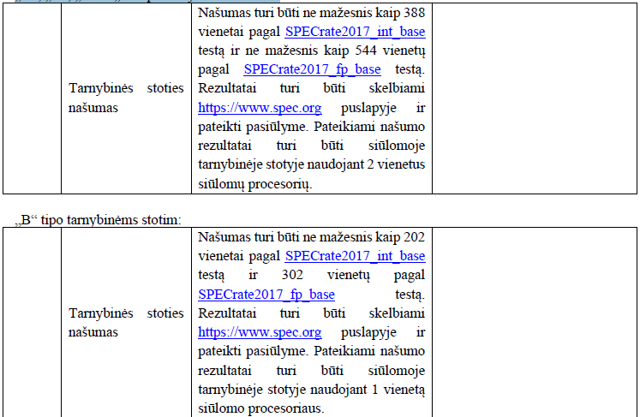  Techninėje specifikacijoje „A“, „B“, „C“, „D“ ir „E“ tipo tarnybinėms stotim 12 punkte nurodytas reikalavimas „FC SAN adapteris išorinei duomenų saugyklai pajungti“. Dalis tarnybinių stočių gamintojų atsisako 1 prievado FC adapterių, nes naujausi FC adapteriai gaminami taip kad būtų 2 nepriklausomi FC adapteriai sudėti ant vienos plokštės. Tai pranašiau dėl šių priežasčių:  Mažiau užimamų PCIe lizdų  - Dviejų prievadų adapteris užima tik vieną PCIe lizdą, o ne du, kaip būtų su dviem vieno prievado adapteriais.  - Tai leidžia palikti daugiau vietos kitiems plėtiniams (pvz., NVMe, 10/25/100 GbE tinklo plokštėms, GPU ir pan.).  Mažesnės energijos sąnaudos  - Vienas dviejų prievadų adapteris paprastai naudoja mažiau elektros nei du atskiri vieno prievado adapteriai dėl bendros logikos ir vieno PCIe sąsajos valdiklio.  - Tai taip pat reiškia mažesnę šilumos generaciją.  Architektūros privalumas  - Pas Marvell (ypač QLogic įsigytą technologiją) kiekvienas portas veikia kaip atskiras logiškai nepriklausomas adapteris, net jei jie yra ant vienos fizinės kortos.  - Tai reiškia, kad vis tiek turėsite visišką fizinį kelių nepriklausomumą per abu portus (multi-pathing, zoning ir pan.).  - Iš serverio pusės tai gali atrodyti kaip du atskiri HBA.  Patikimumas:  - Jei sugenda vienas portas, kitas portas lieka veikti, nes valdikliai dažnai yra atskiri (priklausomai nuo modelio – Marvell dažnai daro „dual ASIC“ dizainą vienoje plokštėje).  - Dauguma enterprise dual-port FC HBA yra suprojektuoti taip, kad vieno porto gedimas nereiškia visos kortos darbo sutrikimo.  Mažesni kaštai:  - Vienas dviejų prievadų adapteris paprastai kainuoja pigiau nei du vieno prievado adapteriai.  Todėl siūlome šį punktą išdėstyti taip:  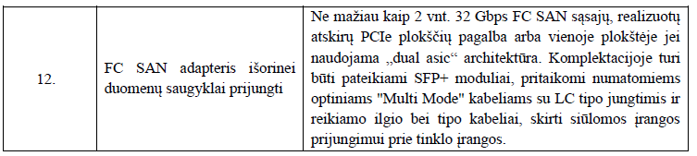 | Dėkojame už atsakymą. Apsvarstysime pasiūlymą ir pagal galimybes atsižvelgsime į jį.
4. | Ar TS yra reikalavimų, kurie riboja konkurenciją bei yra sunkiai įgyvendinami? (jei taip, prašome nurodyti šiuos reikalavimus) | „B“ tipo tarnybinės stotys, jei yra 1 CPU tai galimi tik 16 (o ne 32) atminties lizdai Dauguma gamintojų nebesertifikuoja tarnybinių stočių Oracle Linux operacinei sistemai. Mūsų žiniomis perkančioji organizacija, jeigu naudoja Oracle Linux, tai naudoja šią operacinę sistemą virtualizuotoje aplinkoje, todėl šis reikalavimas yra perteklinis ir mes prašome jį pašalinti | Dėkojame už atsakymą. Apsvarstysime pasiūlymą ir pagal galimybes atsižvelgsime į jį.
5. | Ko, Jūsų nuomone, trūksta TS, t. y. kokius papildomus reikalavimus perkamam objektui būtų tikslinga įrašyti (kurie iš jų yra būtini, kurie tik pageidaujami) ir kas TS yra perteklinio t. y. kokius reikalavimus perkamam objektui būtų tikslinga išbraukti (prašome pateikti konkrečius pasiūlymus) | Taip, nurodoma 3 p. | Dėkojame už atsakymą. Apsvarstysime pasiūlymą ir pagal galimybes atsižvelgsime į jį.
6. | Kokie veiksniai turi įtakos pirkimo objekto kainai? Kokia būtų preliminari pirkimo objekto kaina (prašoma pirkimo vertės nustatymo tikslais)? | Neturime pastabų. | Dėkojame už pateiktą atsakymą.
7. | Kas ir kokia dalimi galėtų mažinti pirkimo objekto kainą? Kas ją didina? | Neturime pastabų. | Dėkojame už pateiktą atsakymą.
8. | Į kokius kainodaros aspektus reikėtų atsižvelgti? | Neturime pastabų. | Dėkojame už pateiktą atsakymą.
9. | Ar turite kitų pasiūlymų? | Taip, nurodoma 3 p. | Dėkojame už atsakymą. Apsvarstysime pasiūlymą ir pagal galimybes atsižvelgsime į jį.

IŠVADOS: | - Rinkos konsultacijos metu surinkti duomenys bus naudojami rengiant numatomo vykdyti viešojo pirkimo dokumentus;  - Rinkos dalyviai, prisijungę prie šios rinkos konsultacijos, bus supažindinami su Rinkos konsultacijos rezultatų apibendrinimo suvestine, kuri bus paskelbta CVP IS priemonėmis kartu su rinkos konsultacija.

Perkančioji organizacija artimiausiu metu planuoja skelbti skelbimą apie pirkimą. Prašome sekti informaciją Centriniame viešųjų pirkimų portale (https://viesiejipirkimai.lt/).
_________________

